http协议就是对于电脑与电脑之间如果连接和如何组成网络做出了规定

互联网在我看的教程里一共分为五层对于我们用户接触到的只是应用层

1. 实体层 连接电脑的物理手段 负责传送能让电脑识别的0 1 二进制的电信号
2. 链接层 单纯的二进制信号没有意义 要规定解读方式
   1. 以太网协议一组电信号为一个数据包为帧 一帧有标头和数据

标头18字节 数据只有最短45字节 最长1500字节

* 1. 数据包是从一块网卡传送到另外一块网卡 网卡有自己特殊MAC地址 以太网发送的时候是由网卡自己匹配是不是合适的MAC地址

3 网络层 计算机有两种地址 MAC网卡的地址和网络地址

先处理网络地址确实计算机所在的子网络，MAC地址将数据包送到子网络的网卡

3.1 IP协议 IPv4 子网协议255.255.255.255

3.2 IP数据包 根据IP协议发送的数据

IP数据包是放在以太网数据包里发送的所以发送我们需要知道IP地址和MAC地址

4 传输层 同一台主机上有很多程序再传输 需要参数表示IP数据包到底为哪个程序使用

功能与网络层区别是传输层建立端口到端口的通信 网络层是建立主机到主机的通信。只要可以确定主机和端口就可以实现程序之间的交流。

5 应用层 面对用户

网络通信就是交换数据包A向B发送了一个数据包 后者收到之后回复一个数据包，从而实现两台电脑之间的通信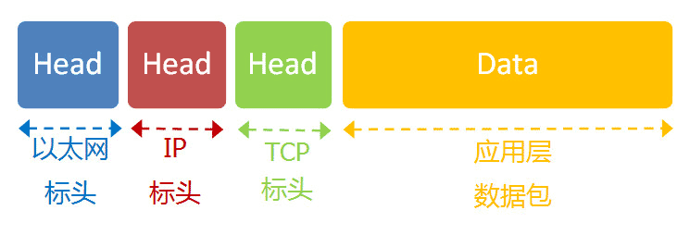

发送需要知道MAC地址和IP地址，但是如果两台电脑不在一个子网络里，就没办法知道MAC地址通过网关才能转发。

通常情况下我们都在用动态IP地址 计算机开机之后就会自动分配一个IP地址DHCP协议但是如果我们有些网页登陆不上的时候我们就会百度出一个方法就是用静态IP登录 IP地址 子网掩码 默认网关

小结

假设我们现在需要去百度

1我们现在需要在浏览器中输出需要访问的网页URL或者点击一个链接

2 浏览器根据URL的域名通过DNS解析出目标网页的IP地址

3 浏览器与网页所在的服务器建立TCP链接

4浏览器发送HTTP请求 服务器发送HTTP相应

5 释放TCP链接

6浏览器将网页的内容呈现在计算器屏幕